ОФИЦИАЛЬНЫЙ ОТЧЕТ

О МЕЖДУНАРОДНОЙ ВЫСТАВКЕ «ИНДУСТРИЯ МОДЫ»
28 сентября - 1 октября 2017

Организаторы: Выставочное объединение «ФАРЭКСПО» (г. Санкт-Петербург)
ОАО «Рослегпром», ОАО «РЛП-Ярмарка», ЗАО «Текстильэкспо» (г. Москва)
При поддержке: Министерства Промышленности и Торговли РФ, Правительства Санкт-Петербурга, Правительства Ленинградской области, ТПП Санкт-Петербурга, ТПП Ленинградской области, Национальной Академии Индустрии Моды
Место проведения: Санкт-Петербург, Петербургский СКК.

ПОДТВЕРЖДЕНИЕ ПОЗИЦИИ НА РЫНКЕ

- Выставка «Индустрия Моды» - единственная отраслевая международная выставка в Северо-Западном регионе России
- Выставка «Индустрия Моды» входит в число приоритетных выставок, поддерживаемых Министерством Промышленности и Торговли РФ и Администрацией Санкт-Петербурга
- Выставка «Индустрия Моды» является членом Торгово-Промышленных Палат России, Санкт-Петербурга, Ленинградской области
- Выставка «Индустрия Моды» с 2004 сертифицирована Всемирной Ассоциацией Выставочной индустрии - UFI

ПОКАЗАТЕЛИ ВЫСТАВКИ

- Общая площадь выставки (брутто, м²) – 7 809
- Общая площадь выставки (нетто, м²) – 2 877
- Общее число участников выставки - 197
в т.ч. число национальных участников выставки – 157
число иностранных участников выставки – 40
- Число стран-участниц – 14
Бангладеш, Белоруссия, Германия, Италия, Индия, Казахстан, Киргизия, Латвия, Монголия, Россия, Турция, Франция, Чешская Республика, Япония
- Общее количество посетителей – 9344
В т.ч. количество специалистов – 4514

НАШИ ЭКСПОНЕНТЫ

Состав участников по видам продукции | Репрезентативность регионов
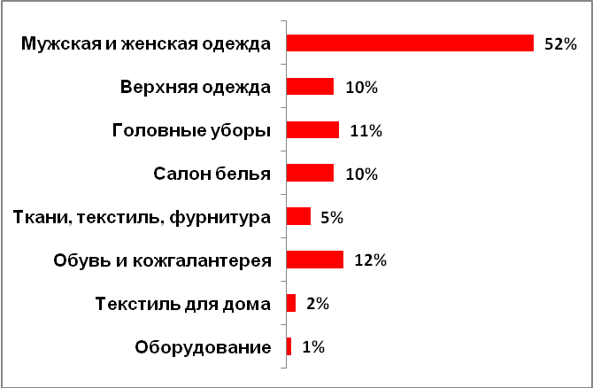 | 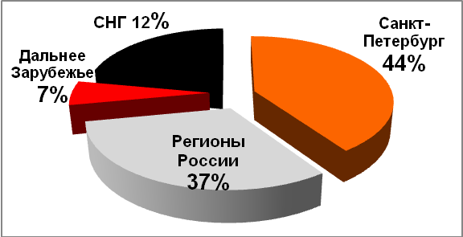

НАШИ ПОСЕТИТЕЛИ

Профессиональные посетители | Репрезентативность регионов
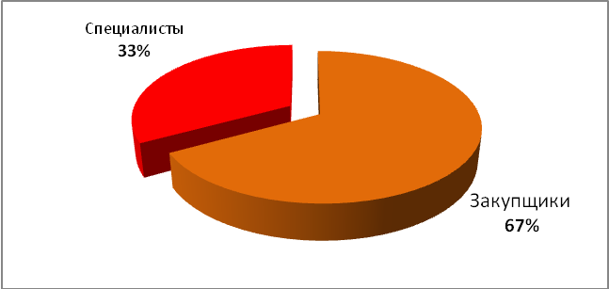 | 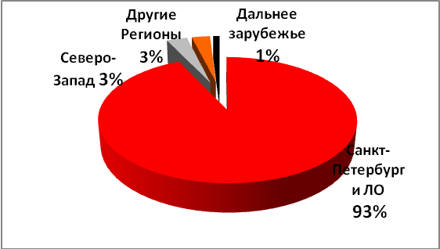

Экономический Форум Индустрии Моды
В работе Экономического Форума приняли участие более 300 специалистов отрасли из разных регионов России и зарубежных стран. Представители более 74 розничных сетей, универмагов и магазинов съехались на Форум из Москвы, Екатеринбурга, Новосибирска, Калининграда, Ярославля, Смоленска, Таллинна, Кемерово и других городов, чтобы обсудить самые актуальные вопросы ведения бизнеса, получить последнюю информацию о модных тенденциях от ведущих экспертов и аналитиков моды, обменяться опытом.
Программа мероприятий:
- Специализированная конференция «Санкт-Петербург - центр индустрии моды и легкой промышленности» (Роман Герасимов, телеведущий, модератор, бизнес-тренер (Санкт-Петербург)
- Семинар «Будущее и мода в руках молодых» (Майя Кузнецова, художник-модельер, член Санкт-Петербургского Союза дизайнеров, художественный руководитель Конкурса молодых дизайнеров «Поколение NEXT» (Санкт-Петербург)
- Семинар «Fashion Trends. Ключевые тенденции в моде на сезон весна-лето 2018» (Люба Попова - профессор Новой Академии художеств Милана NABA (Италия)
- Семинар «Продвижение fashion-бизнеса через социальные сети: успеваем за трендами, повышаем эффективность маркетинга» (Александра Лаковникова - руководитель агентства стратегического digital-маркетинга (Санкт-Петербург)
- Семинар «Как поднять продажи в магазине средствами визуального мерчандайзинга? Современные технологии коммерческого ВМ» (Анна Баландина - основатель и руководитель агентства VM Guru (Москва))
- Семинар «Продавать! Приемы управления продавцами-консультантами: эффективные решения без больших вложений» (Анна Бочарова - бизнес-тренер, консультант по управлению и организационному развитию (Москва)
Программа для Закупщиков и специалистов отрасли
Осенью 2017 г. выставку посетили свыше 4 000 закупщиков и специалистов отрасли легкой и текстильной промышленности из: Москвы, Санкт-Петербурга, Великого Новгорода, Владимира, Нижнего Новгорода, Воронежа, Екатеринбурга, Иваново, Вологды, Архангельска, Владивостока, Калининграда, Кирова, Краснодара, Красноярска, Тюмени, Южно-Сахалинска, Мурманска, Новосибирска, Орла, Пензы, Перми, Петрозаводска, Пскова, Самары, Саратова, Смоленска, Твери, Томска, Челябинска, Ярославля и др. городов России. Приятно отметить, что нашу выставку посетили и специалисты зарубежных и соседних стран, из: Азербайджана, Белоруссии, Германии, Испании, Италии, Казахстана, Киргизии, Китая, Латвии, Македонии, Северной Кореи, США, Узбекистана, Финляндии, Эстонии. По структуре соотношения специалистов и закупщиков составило: 67% - закупщики, 33% - специалисты отрасли.
На протяжении всех 4-х дней работы выставки для закупщиков работал Деловой Центр, где в интенсивном режиме проводились семинары и мастер-классы для закупщиков и специалистов fashion-индустрии, обсуждались актуальные вопросы развития бизнеса. Участникам и закупщикам выставки в Деловом Центре предоставлялась возможность пользоваться компьютером, оргтехникой и интернетом.
Для начинающих и уже имеющих опыт работы специалистов отрасли ежедневно в рамках выставки «Индустрия Моды» работала Ярмарка вакансий «Ценные кадры модной индустрии», организованная при помощи международного сайта FashionJobs.com. Посетители познакомились с вакансиями всех направлений со всех уголков света – квалифицированный персонал требовался в европейских, азиатских компаниях и даже на Мальдивах. С предложениями работодателей за время работы выставки ознакомились более 500 человек. В свою очередь, работодатели разместили свои вакансии непосредственно на стенде Ярмарки и на сайте FashionJobs.com.

Конкурс молодых дизайнеров ПОКОЛЕНИЕ NEXT

Осенью 2017 в рамках выставки «Индустрия Моды» проводился финал XVIII Международного конкурса молодых дизайнеров «Поколение NEXT», в котором приняли участие 97 проектов студентов и выпускников профильных ВУЗов и ССУЗов.

В финале были представлены:
- в направлении «Текстиль» – 32 проекта;
- в направлении «Костюм» – 29 проектов (одежда) и 5 проектов (аксессуары и обувь);
- в направлении «Графический дизайн» – 30 проектов.

Победители и лауреаты XVIII Международного Конкурса молодых дизайнеров
«Поколение NEXT»
НАПРАВЛЕНИЕ / ТЕКСТИЛЬ
ПОБЕДИТЕЛЬ
Анастасия Иванова
Коллекция плательных тканей и моделей одежды «Графика контрастов»
Санкт-Петербургская государственная художественно-промышленная академия им. А. Л. Штиглица

НАПРАВЛЕНИЕ / КОСТЮМ

ПОБЕДИТЕЛЬ
Ольга Матюхина
Коллекция моделей мужской одежды «#Пинкограм»
Санкт-Петербургский государственный университет промышленных технологий и дизайна

НАПРАВЛЕНИЕ / ГРАФИЧЕСКИЙ ДИЗАЙН

ПОБЕДИТЕЛЬ
Елизавета Авимская
Проектная графика «F 63.9»
Санкт-Петербургская государственная художественно-промышленная академия им. А. Л. Штиглица

РЕКЛАМНО-ИНФОРМАЦИОННОЕ ОБЕСПЕЧЕНИЕ

- Освещение выставки и Экономического Форума Индустрии Моды в прессе:
Ведущие специализированные журналы по легкой и текстильной промышленности, а также общегородские издания:
«Profashion», «Profashion Российские производители», «Модный magazin», «Шоу-румы», «Ателье», «ШиК: Шитье и Крой», «Стиль и мода», «Три Ш: Шапки, Шляпки, Шубки», «Fashion Хит», «Легкая промышленность. Курьер», «Каталог. Москва», «Каталог. Бренд», «Каталог 365. Жизнь в удовольствие», «Частник», «Ивановская мануфактура», «Ивановский текстиль», Lingerie, Modnoje Bieljo, Вечерний Санкт-Петербург, Деловой Петербург

Баннерная реклама и статьи в Интернете:
FashionNetwork.com, ModaNews, РИА «Мода», «Текстиль Регион Иваново», 37.ru, RusTM, «Модная Россия», FashionEducation, FashionPeople, Legport.ru, LeProm, FashionUnited.com, FashionJobs.com, New Retail.ru, Style of Eurasia, Яндекс, ВКонтакте, Facebook, Instagram, Youtube, Profashion.ru, E-mm.ru, Rosstov.ru. Rosdr.ru, Lp-magazine.ru, Katalog-moscow.ru, Chastnik.ru, Lingerie, Oдноклассники, Avito, Rambler, Rian.ru, Gazeta.ru, Exponews, Expomap, Businesscom, Publisher.ru, Generalexpo, Exponet, Terra-expo, Выставочный мост, 10times.com, Expo.pallad.ru, ExpoDataBase, Импортозамещение.ру, Интерпресс

- Информационная поддержка на телевидении: 70 выходов на ТВ (Россия 1, 5 канал, Санкт-Петербург), размещение 20.09 - 29.09.17

- Реклама в метро: Стикеры – 200 шт. (420х135 мм), размещение – 01.09 - 30.09.17, реклама на схеме линий метро – 200 шт. (420х150), размещение – 01.09 - 30.09.17

- Наружная реклама: биллборды – 10 шт. (3м х 6м), размещение - 01.09 - 30.09.17, лайтбокс
- 1 шт. (3м х 1,8м), размещение – 01.09 – 30.09.17

5. Видеоэкраны: 2 800 показов на экране СКК, размещение 18.09 - 01.10.17

